МІНІСТЕРСТВО ОСВІТИ ТА НАУКИ УКРАЇНИ
НАЦІОНАЛЬНИЙ ТЕХНІЧНИЙ УНІВЕРСИТЕТ УКРАЇНИ
«КИЇВСЬКИЙ ПОЛІТЕХНІЧНИЙ ІНСТИТУТ ІМЕНІ ІГОРЯ СІКОРСЬКОГО»
ФАКУЛЬТЕТ ІНФОРМАТИКИ ТА ОБЧИСЛЮВАЛЬНОЇ ТЕХНІКИ
КАФЕДРА ОБЧИСЛЮВАЛЬНОЇ ТЕХНІКИ

Лабораторна робота №1
з дисципліни «Алгоритми та структури даних»
на тему «Розгалужені алгоритми»

Виконала:
студентка групи ІМ-65
Шаблій О. О.

Перевірив:
ст. викл. Череватенко О.В.

Київ 2026
Завдання
Мета роботи: Засвоєння теоретичного матеріалу та набуття практичних навичок використання керуючих конструкцій розгалуження та булевих (логічних) операцій.
Варіант: 25
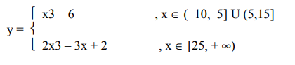
Постановка задачі: Задано дійсне число x. Визначити значення заданої за варіантом кусочно-безперервної функції y(x), якщо воно існує, або вивести на екран повідомлення про неіснування функції для заданого x.
Виконання роботи
Блок-схема програми 1
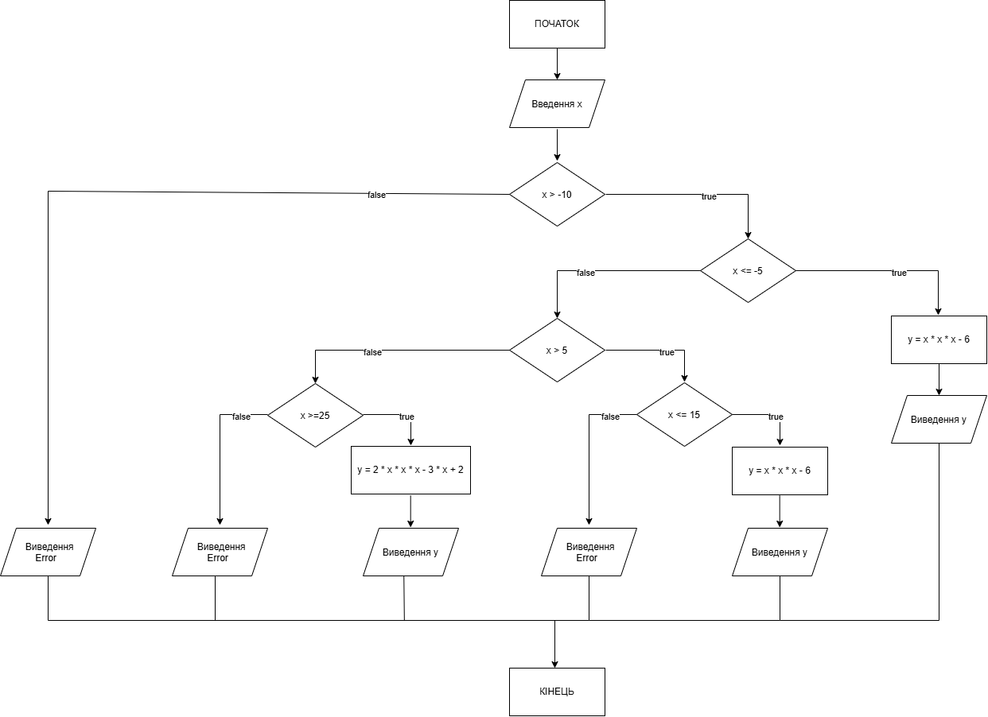

Блок-схема програми 2
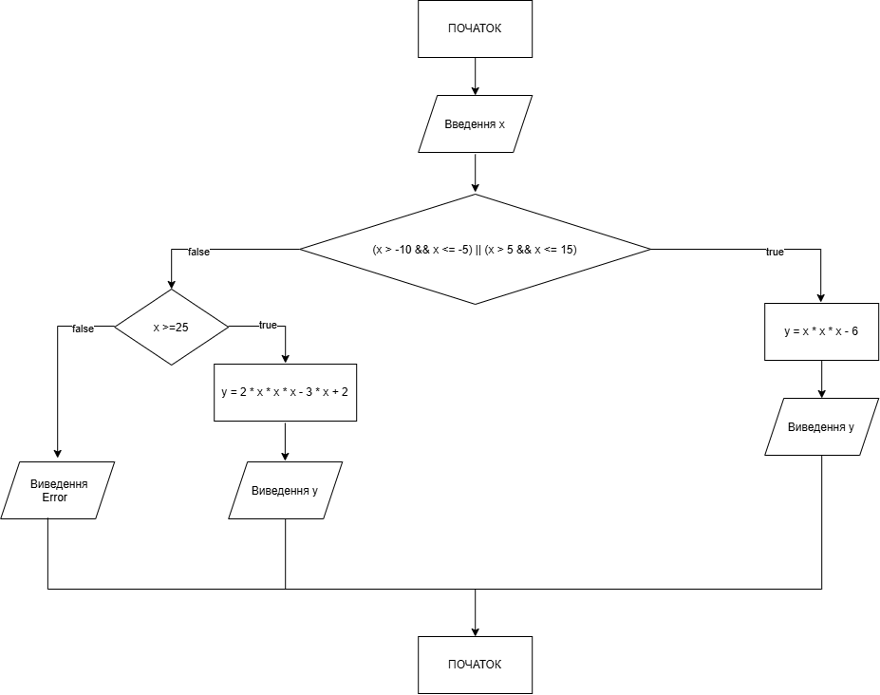

Тестування 1 програми
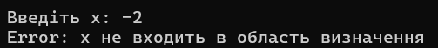
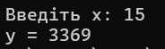
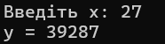

Тестування 2 програми
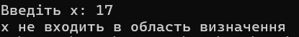
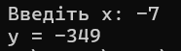
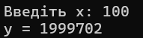
Висновки
В лабораторній роботі був засвоєний теоретичний матеріал та набуті практичні навички використання керуючих конструкцій розгалуження та булевих (логічних) операцій. Отримані результати свідчать про правильність обраних рішень.
Лістинг програми номер 1
#include <iostream>
using namespace std;

int main() {
setlocale(LC_ALL, "UKR");
int x, y;

cout << "Введiть x: ";
cin >> x;

if (x > -10)
{
if (x <= -5)
{
y = x * x * x - 6;
cout << "y = " << y;
}
else if (x > 5)
{
if (x <= 15)
{
y = x * x * x - 6;
cout << "y = " << y;
}
else if (x >= 25)
{
y = 2 * x * x * x - 3 * x + 2;
cout << "y = " << y;
}
else
cout << "Error: x не входить в область визначення";
}
else
cout << "Error: x не входить в область визначення";
}
else
cout << "Error: x не входить в область визначення";
return 0;
}

Лістинг програми номер 2
#include <iostream>
using namespace std;

int main() {
setlocale(LC_ALL, "UKR");
int x, y;

cout << "Введiть x: ";
cin >> x;

if ((x > -10 && x <= -5) || (x > 5 && x <= 15)) {
y = x * x * x - 6;
cout << "y = " << y;
}
else if (x >= 25)
{
y = 2 * x * x * x - 3 * x + 2;
cout << "y = " << y;
}
else
cout << "x не входить в область визначення";
return 0;
}

